南方盛元红利混合型证券投资基金基金产品资料概要更新（2024年6月更新）

编制日期：2024年6月13日
送出日期：2024年6月14日
本概要提供本基金的重要信息，是招募说明书的一部分。
作出投资决定前，请阅读完整的招募说明书等销售文件。

一、产品概况
基金简称 | 南方盛元红利混合 | 基金代码 | 202009
 |  | 基金前端交易代码 | 202009
 |  | 基金后端交易代码 | 202010
基金管理人 | 南方基金管理股份有限公司 | 基金托管人 | 中国建设银行股份有限公司
基金合同生效日 | 2008年3月21日
基金类型 | 混合型 | 交易币种 | 人民币
运作方式 | 普通开放式
开放频率 | 每个开放日
基金经理 | 吴冉劼 | 开始担任本基金基金经理的日期 | 2022年7月8日
 |  | 证券从业日期 | 2012年7月23日

二、基金投资与净值表现

（一） 投资目标与投资策略
详见《南方盛元红利混合型证券投资基金招募说明书》第十部分“基金的投资”。
投资目标 | 本基金为混合型基金，重点投资于具备持续良好盈利和分红能力、分红政策稳定的上市公司，以及高债息固定收益类投资品种。同时积极把握资本利得机会以拓展收益空间，力争为投资者谋求超越基准的投资回报与长期稳健的资产增值。
投资范围 | 本基金的投资范围为具有良好流动性的金融工具，包括国内依法发行上市的股票（含存托凭证（下同））、债券、货币市场工具、权证、资产支持证券以及法律法规或中国证监会允许基金投资的其他金融工具。  如法律法规或监管机构以后允许基金投资的其他品种，基金管理人在履行适当程序后，可以将其纳入投资范围。  封闭期内，基金的投资组合比例为：股票（含存托凭证）占基金资产的60％-100％，其中对红利股的投资不低于股票投资比例的80％；债券、货币市场工具及其他金融工具占基金资产的0-40％；权证占基金资产净值的0-3％；资产支持证券占基金资产净值的0-20％；基金保留的现金以及到期日在一年以内的政府债券的比例最低可以为0。  封闭期届满转型为开放式基金后，基金的投资组合比例为：股票占基金资产的60％-95％，其中对红利股的投资不低于股票投资比例的80％；债券、货币市场工具及其他金融工具占基金资产的0-35％；权证占基金资产净值的0-3％；资产支持证券占基金资产净值的0-20％；基金保留的现金以及到期日在一年以内的政府债券的比例合计不低于基金资产净值的5％。
主要投资策略 | 本基金管理人将综合运用定量分析和定性分析手段，对证券市场当期的系统性风险以及可预见的未来时期内各大类资产的预期风险和预期收益率进行分析评估，并据此制定本基金在股票、债券、现金等资产之间的配置比例、调整原则和调整范围，定期或不定期地进行调整，以达到规避风险及提高收益的目的。
业绩比较基准 | 90％×上证红利指数＋10％×上证国债指数
风险收益特征 | 本基金为混合型基金，其长期平均风险和预期收益水平低于股票型基金，高于债券型基金及货币市场基金。

（二） 投资组合资产配置图表/区域配置图表
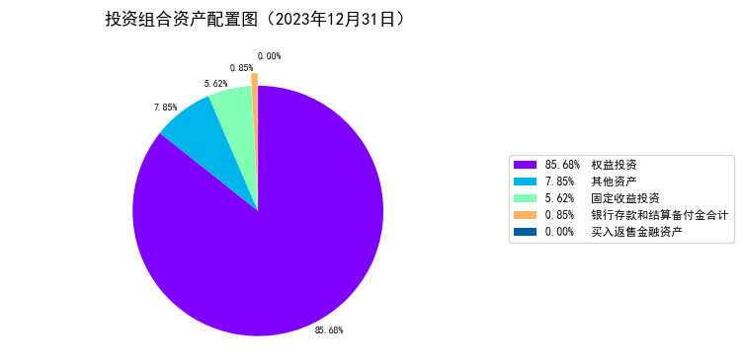

（三） 最近十年基金每年的净值增长率及与同期业绩比较基准的比较图
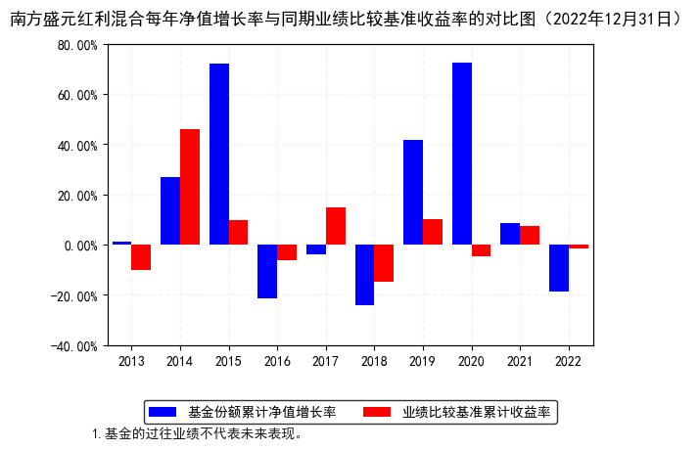

三、投资本基金涉及的费用

（一） 基金销售相关费用
费用类型 | 份额（S）或金额（M）/持有期限（N） | 收费方式/费率 | 备注
申购费（前收费） | M< 100万元 | 1.5% | -
 | 100万元≤M< 500万元 | 0.9% | -
 | 500万元≤M< 1000万元 | 0.3% | -
 | 1000万元≤M | 每笔1000元 | -
赎回费 | N< 7天 | 1.5% | -
 | 7天≤ N< 365天 | 0.5% | -
 | 1年≤ N< 2年 | 0.2% | -
 | 2年≤ N | 0% | -
申购费（后收费） | N< 365天 | 1.8% | -
 | 1年≤ N< 2年 | 1.5% | -
 | 2年≤ N< 3年 | 1.2% | -
 | 3年≤ N< 4年 | 0.8% | -
 | 4年≤ N< 5年 | 0.4% | -
 | 5年≤ N | 0% | -
投资人重复申购，须按每次申购所对应的费率档次分别计费。
基金申购费用由投资人承担，主要用于基金的市场推广、销售、登记等各项费用。
赎回费用由赎回基金份额的基金份额持有人承担，在基金份额持有人赎回基金份额时收取。

（二） 基金运作相关费用
以下费用将从基金资产中扣除：
费用类别 | 收费方式/年费率或金额 | 收取方
管理费 | 1.20% | 基金管理人和销售机构
托管费 | 0.20% | 基金托管人
销售服务费 | - | 销售机构
审计费用 | 50,000.00 | 会计师事务所
信息披露费 | 120,000.00 | 规定披露报刊
其他费用 | 基金财产拨划支付的银行费用；基金合同生效后的基金信息披露费用；基金份额持有人大会费用；基金合同生效后与基金有关的会计师费和律师费；基金的证券交易费用；在中国证监会规定允许的前提下，本基金可以从基金财产中计提销售服务费，具体计提方法、计提标准在招募说明书或相关公告中载明；依法可以在基金财产中列支的其他费用。 | -
管理费：
封闭期内，基金采用“基础管理费+业绩报酬”模式，基础管理费为1.0％。
封闭期届满转型为开放式基金后，基金采用“普通管理费”模式。在通常情况下，基金管理费按前一日基金资产净值的1.2％年费率计提。

注：本基金交易证券、基金等产生的费用和税负，按实际发生额从基金资产扣除。
本基金终止清算时所发生费用，按实际支出额从基金财产总值中扣除。
上表中年费用金额为基金整体承担费用，非单个份额类别费用，且年金额为预估值，最终实际金额以基金定期报告披露为准。

（三） 基金运作综合费用测算
若投资者认购/申购本基金份额，在持有期间，投资者需支出的运作费率如下表：
基金运作综合费率（年化）
1.43%
基金管理费率、托管费率、销售服务费率（若有）为基金现行费率，其他运作费用以最近一次基金年报披露的相关数据为基准测算。

四、风险揭示与重要提示

（一） 风险揭示
本基金不提供任何保证。投资者可能损失投资本金。
投资有风险，投资者购买基金时应认真阅读本基金的《招募说明书》等销售文件。
1、本基金特有的风险
本基金是混合型基金，股票投资比例较大，在投资策略上采用定性和定量相结合的方法，按照投资红利股为主和投资持续成长股为辅的策略，精选个股构建组合。因此，本基金可能面临较大的投资风险，尤其在对行业和公司的性质判断出现系统性偏差的时候。
为此，本基金将更加注重投资的风险控制。在定性分析中，注重在既定的分析框架下，寻找行业特点、经营模式符合高分红能力或持续成长能力的行业，并时刻关注宏观经济、产业政策、技术进步等可能对行业性质产生的重大影响；在选择行业内公司时，进行深入调研，选择具有核心竞争力、对投资者诚信负责、信息披露及时可靠，在行业内具有良好口碑的标志性优秀企业进行投资。
在定量分析中，深入研究上市公司的基本财务指标，对准确性、可靠性做出明确的评价；并对公司内部和外部券商等研究人员的分析成果和预测数据进行比对，对于数据有较大分歧的重点公司进行特别关注，并采用实地调研、专题讨论等措施防范可能存在的非系统风险。
我们将根据上市公司研究结果，定期或不定期剔除不再符合基金主要投资方向、基本面恶化、股价面临较大波动以及短期估值水平过高股价面临调整的股票；根据行业分析结果，在相对均衡的前提下有针对性地选择重点行业进行投资；同时，积极寻找新的符合本基金投资方向的股票，按照既定的方法进行研究后纳入股票池，以保证本基金的投资策略得以贯彻执行。
投资于存托凭证的风险。本基金的投资范围包括国内依法发行上市的存托凭证（“中国存托凭证”），除与其他仅投资于沪深市场股票的基金所面临的共同风险外，本基金还将面临中国存托凭证价格大幅波动甚至出现较大亏损的风险，以及与中国存托凭证发行机制相关的风险，包括存托凭证持有人与境外基础证券发行人的股东在法律地位、享有权利等方面存在差异可能引发的风险；存托凭证持有人在分红派息、行使表决权等方面的特殊安排可能引发的风险；存托协议自动约束存托凭证持有人的风险；因多地上市造成存托凭证价格差异以及波动的风险；存托凭证持有人权益被摊薄的风险；存托凭证退市的风险；已在境外上市的基础证券发行人，在持续信息披露监管方面与境内可能存在差异的风险；境内外法律制度、监管环境差异可能导致的其他风险。
2、本基金法律文件风险收益特征表述与销售机构基金风险评价可能不一致的风险
本基金法律文件投资章节有关风险收益特征的表述是基于投资范围、投资比例、证券市场普遍规律等做出的概述性描述，代表了一般市场情况下本基金的长期风险收益特征。销售机构(包括基金管理人直销机构和代销机构)根据相关法律法规对本基金进行风险评价，不同的销售机构采用的评价方法也不同，因此销售机构的风险等级评价与基金法律文件中风险收益特征的表述可能存在不同，投资人在购买本基金时需按照销售机构的要求完成风险承受能力与产品风险之间的匹配检验。
3、实施备用的流动性风险管理工具的情形、程序及对投资者的潜在影响
本基金在面临大规模赎回的情况下有可能因为无法变现造成流动性风险。如果出现流动性风险，基金管理人经与基金托管人协商，在确保投资者得到公平对待的前提下，可实施备用的流动性风险管理工具，作为特定情形下基金管理人流动性风险管理的辅助措施，包括但不限于延期办理巨额赎回申请、暂停接受赎回申请、延缓支付赎回款项、收取短期赎回费、暂停基金估值以及中国证监会认定的其他措施。同时基金管理人应时刻防范可能产生的流动性风险，对流动性风险进行日常监控，保护持有人的利益。当实施备用的流动性风险管理工具时，有可能无法按基金合同约定的时限支付赎回款项。
4、本基金面临的主要风险还存在:市场风险、管理风险、封闭期内不能赎回的风险、流动性风险、其他风险。
5、实施侧袋机制对投资者的影响
侧袋机制是一种流动性风险管理工具，是将特定资产分离至专门的侧袋账户进行处置清算，并以处置变现后的款项向基金份额持有人进行支付，目的在于有效隔离并化解风险，确保投资者得到公平对待。但基金启用侧袋机制后，侧袋账户份额将停止披露基金份额净值，并不得办理申购、赎回和转换，仅主袋账户份额正常开放赎回，因此启用侧袋机制时持有基金份额的持有人将在启用侧袋机制后同时持有主袋账户份额和侧袋账户份额，侧袋账户份额不能赎回，其对应特定资产的变现时间具有不确定性，最终变现价格也具有不确定性并且有可能大幅低于启用侧袋机制前特定资产的估值，基金份额持有人可能因此面临损失。
实施侧袋机制期间，因本基金不披露侧袋账户份额的净值，即便基金管理人在基金定期报告中披露报告期末特定资产可变现净值或净值区间的，也不作为特定资产最终变现价格的承诺，因此对于特定资产的公允价值和最终变现价格，基金管理人不承担任何保证和承诺的责任。
基金管理人将根据主袋账户运作情况合理确定申购政策，因此实施侧袋机制后主袋账户份额存在暂停申购的可能。
启用侧袋机制后，基金管理人计算各项投资运作指标和基金业绩指标时仅需考虑主袋账户资产，并根据相关规定对分割侧袋账户资产导致的基金净资产减少进行按投资损失处理，因此本基金披露的业绩指标不能反映特定资产的真实价值及变化情况。

（二） 重要提示
南方盛元红利混合型证券投资基金（以下简称“本基金”）经中国证监会2008年2月1日证监许可[2008]215号文批准募集。中国证监会对本基金募集的核准，并不表明其对本基金的价值和收益作出实质性判断或保证，也不表明投资于本基金没有风险。
基金管理人依照恪尽职守、诚实信用、谨慎勤勉的原则管理和运用基金财产，但不保证基金一定盈利，也不保证最低收益。
基金投资者自依基金合同取得基金份额，即成为基金份额持有人和基金合同的当事人。
与本基金/基金合同相关的争议解决方式为仲裁。因本基金产生的或与基金合同有关的一切争议，如经友好协商未能解决的，任何一方均有权将争议提交中国国际经济贸易仲裁委员会仲裁，仲裁地点为北京市。
基金产品资料概要信息发生重大变更的，基金管理人将在三个工作日内更新，其他信息发生变更的，基金管理人每年更新一次。因此，本文件内容相比基金的实际情况可能存在一定的滞后，如需及时、准确获取基金的相关信息，敬请同时关注基金管理人发布的相关临时公告等。
投资人知悉并同意基金管理人可为投资人提供营销信息、资讯与增值服务，并可自主选择退订，具体的服务说明详见招募说明书“基金份额持有人服务”章节。

五、其他资料查询方式
以下资料详见基金管理人网站[www.nffund.com][客服电话：400-889-8899]
●《南方盛元红利混合型证券投资基金基金合同》、
《南方盛元红利混合型证券投资基金托管协议》、
《南方盛元红利混合型证券投资基金招募说明书》
●定期报告、包括基金季度报告、中期报告和年度报告
●基金份额净值
●基金销售机构及联系方式
●其他重要资料

六、其他情况说明
暂无。

